Prénom : ………………………… | Date : ………………………………………………………

 | « P p P p » (01)

1./ Prononce le nom des dessins et entoure-les si tu entends le son « p » :

 |  |  | 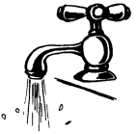
 |  |  | 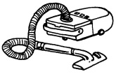

2./ Lecture :

pa – pa | pe – pe | pi – pi | po – po | pu – pu | pé – pé
 |  | 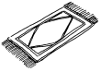 |  | 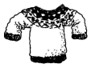 | 
un panier | une jupe | un tapis | une pomme | un pull | une pédale

3./ Entoure les mots qui contiennent le morceau modèle :

pi | un puits | un papillon | un képi | une pipe | un pied

pe | une lampe | un pirate | un pétard | une rampe | petit

po | une pelote | un policier | une porte | un parasol | un poste

4./ Repère la place du son « p » et coche la bonne case :

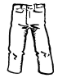 |  |  |  |  |  |  |  |  |  |  |  |  |  |  |  |  |  |  |  |  | 

5./ Recopie :

p | …. | …. | …. | …. | …. | …. | …. | …. | ….
P | …. | …. | …. | …. | …. | …. | …. | …. | ….
p | …. | …. | …. | …. | …. | …. | …. | …. | ….
P | …. | …. | …. | …. | …. | …. | …. | …. | ….

